EEMD与EFICA在单通道复合故障诊断中的应用
徐元博¹ 魏振东²
(1.西京学院 机电技术系，西安 710123；2.华中科技大学 机械科学与工程学院，武汉 430074)
摘 要：针对转子不对中和滚动轴承微弱损伤的复合故障诊断问题，提出了一种基于平均经验算法(Ensemble Empirical Mode Decomposition,EEMD)和高效快速独立分量分析(Efficient Variant of FastICA，EFICA)的盲源分离故障诊断方法。利用EEMD算法将单通路复合故障信号分解成多个不同信号特征的本征模函数(Intrinsic Mode Function,IMF)，解决了盲源分离中的欠定问题。在此基础上利用EFICA算法对各个不同信号特征的IMF进行故障特征分离。通过仿真实验和转子实验台的实验结果，表明该算法可以有效分离出各个不同的故障特征。
关键词：复合故障；经验模态分解；高效快速独立分量分析；单通道；盲源分离
中图分类号: TH133.33;TG806 文献标志码: A 文章编号：
Application of composite fault diagnosis with single channel based on EEMD and EFICA
Xu Yuanbo¹ ,Wei Zhendong²
- School of Mechanical and Electrical,Xijing University,Xi’an 710123 China;2.School of Mechanical Science & Engineering, Huazhong University of Science&Technology,Wuhan 430074,China )
Abstract:Aimed at composite fault of rotor misalignment and weak bearing fault,a fault diagnosis method based on Ensemble Empirical Mode Decomposition(EEMD) and Efficient Variant of FastICA(EFICA) is proposed.A single channel composite fault diagnosis signal is separated into multiple intrinsic mode functions(IMFs) with different feature by EEMD,which solve underdetermined problem in blind source separation(BSS).On the basis,EFICA can separate fault features that are needed from different IMFs.The results of simulation and rotor test stand experiment indicate that method can effectively separate fault features.
Key words:composite fault; EEMD; EFICA; single-channel; BSS

0 引言
滚动轴承与转子在旋转机械传动的过程中起着举足轻重的作用，但又属于故障高发部位。据统计，旋转机械的30%故障来源于滚动轴承故障，60%来源于转子不对中故障，可以看出这两种故障发生的频率非常大。因此，两种故障的早期发现对旋转机械的正常运转有着至关重要的作用。针对两种单一故障特征分离的研究已经比较深入。针对轴承故障，很多方法已经应用到故障特征的分离当中，譬如文献[1]中利用Hilbert解调变换成功将滚动轴承故障特征分离出来；文献[2]中将小波变换应用到高速纸机的轴承故障诊断当中；文献[3]中将形态滤波的研究应用到轴承故障特征的分离之中。但是在复合故障的诊断当中，这几种算法都存在着不足。而平均经验分解算法(Ensemble Empirical Mode Decomposition,EEMD)和高效快速独立分量分析(Efficient Variant of FastICA，EFICA)的盲源分离算法相结合就可以克服以上不足，从而达到故障分离的目的。
1 算法介绍
1.1 EEMD算法
EEMD算法是Huang等人在经验模态分解(Empirical Mode Decomposition,EMD)算法基础上提出的一种改进的EMD算法，该算法可以很好的解决EMD算法中端点效应与模态混叠现象^{[4]}。它的原理是在分解过程中引入高斯白噪声，当附加的白噪声均匀分布在整个时频空间时，该时频空间就被滤波器组分割成了不同尺度的成分，而不同尺度的信号区域将自动映射到与背景白噪声相关的适当尺度上去，然后经过多次的求取平均值消除白噪声^{[5]}，它的算法流程如图1所示，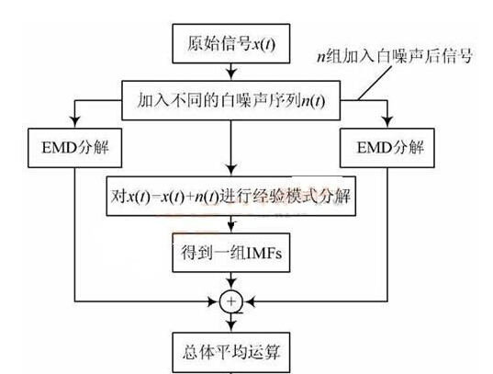
图1 EEMD算法流程图
1.2 EFICA算法
最为简单的ICA数据信号模型是瞬时无噪混合模型^{[6]}，即
X=AS (1)
式子中S为d×N的矩阵形式，矩阵的每一行代表一组源信号；A为一组未知的d×d随机混合矩阵；X是一组d×N的矩阵，代表混合信号。
ICA的目的就是找出一组分离矩阵W，使得W=A⁻¹，作用于观测信号X，恢复估计的原始信号Z，于是有
Z=WX (2)
FastICA算法中第一步首先进行预处理，去除样本均值和预白化X，即
(3)
(4)
式中：是样本协方差矩阵；是混合矩阵的平均值。现在矩阵Z包含了白化混合矩阵。FastICA算法的分离基于最小/最大判断准则，即
c(w)=E[G(w^{T}Z)] (5)
式中：w为迭代后矩阵W中相对应的某一行向量；函数G(·)是非线性对比函数；E代表每一行向量的样本均值。因此FastICA迭代就为
$\begin{aligned}W^{}=W−{\left[E\left\{Xg\left(W^{T}X\right)\right\}−βW\right]}/{\left[E\left\{g'\left(W^{T}X\right)\right\}−β\right]} \\ W={W^{}}/{\left\|W^{}\right\|}\end{aligned}$ (6)
式中：g和g’为函数G(·)一阶和二阶导数；$β$是一个恒定值，$β=E\left\{W_{0^{T}}Xg\left(W_{0^{T}}X\right)\right\}$,$W_{0}$是优化后的$W$值。
EFICA是基于FastICA的基础上改进的高效快速算法。它主要分为三步完成^{[7]}：
- 运行FastICA算法对数据进行预处理直到算法收敛，这一步中较常采用的非线性函数g(s)=tanh(s)和g(s)=s/(1+s²⁾。
- 在第一步处理的基础上，自适应选择非线性函数进行渐进性分析。在真实的情况下，信号的分布总是单峰和对称的，EFICA算法在运行前会假设信号分布为广义高斯分布，因此定义广义高斯分布的评价函数为，
(7)
(8)
(9)
式中：为第k组源信号的四阶距；v₁≈0.2906，v₂≈0.1851；μ₁=3.348。
3.使用(5)式进行迭代，但迭代的方式较FastICA不同，迭代方法见下式
(10)
(11)
(12)
从上述分解步骤可以看出，EFICA算法相对于FastICA算法有两点不同，其一就是自适应选择非线性函数，当其中的一个非线性函数g(·)不能起到作用时，算法会根据矩阵W⁺每一行的数据特征自适应选择其他不同的非线性函数g_{k}(·)k=1,...,d进行渐进性分析。最后，合适的函数g_{k}(·)将作为源信号s_{k}的评价函数。其二就是在对称正交化步骤(9)之前，矩阵W⁺每行都乘以一个正数c_{i}，i=1,...,d。这样会改变每一行的数据大小，从而在正交化后使数据的排列顺序发生改变。
1.3.EEMD-EFICA算法
EEMD-EFICA算法主要结合两种算法各自的优点，首先EEMD算法将一组非线性，非平稳信号分解若干组线性平稳信号，为EFICA算法提供必要前提条件，因为EFICA算法运行之前需满足两个条件，其一为平稳信号，其二就是满足传感器的数量大于源数，即观测数要大于振动源数，其算法流程图如下图所示，
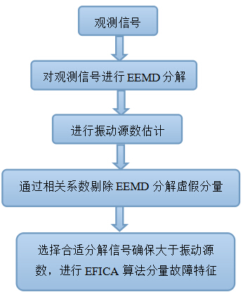
图2 EEMD-EFICA算法流程
2 应用实例
本次实验采用DRZZS-A型多功能转子实验台进行实验，该实验台如图3所示，电机转速为1797r/min，即工频为29.95Hz。振动信号由加速度传感器采集，采样频率为12kHz。本次实验选用的轴承故障如表2所示，根据理论计算内圈的故障频率为162.18Hz，由于安装等原因实际频率跟理论频率有稍许误差。
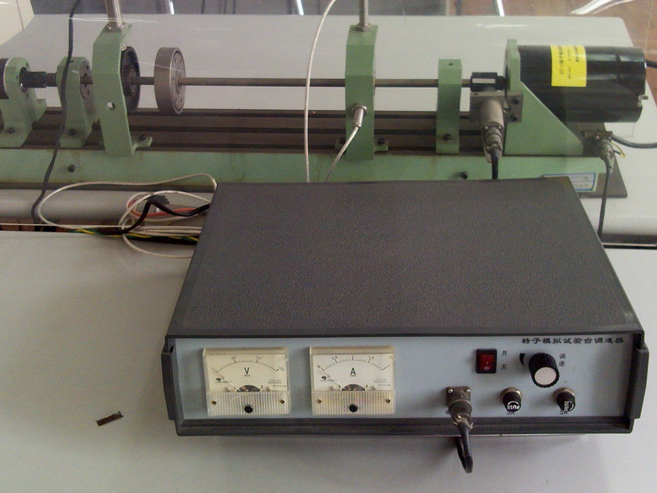
图3 DRZZS-A型多功能转子实验台
表1 故障说明(mm)
轴承型号 | 损伤位置 | 损伤类型 | 损伤尺寸
6305 | 内圈 | 点蚀 | Φ0.5
采集信号的时域图和频谱图如图4，图5所示，从图4中可以看到转子的工频31.12Hz和和其二倍频62.24Hz，说明电机转子发生了不对中故障，但是轴承内圈的故障频率由于受到转子不对中低频故障和背景噪声的干扰，而没有在图中显现出来。
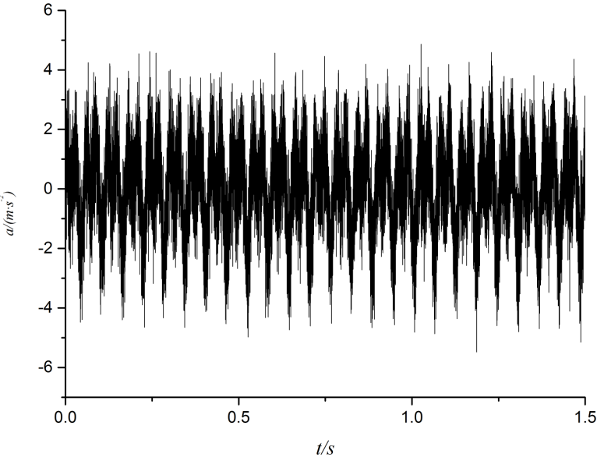
图4 复合故障的时域图
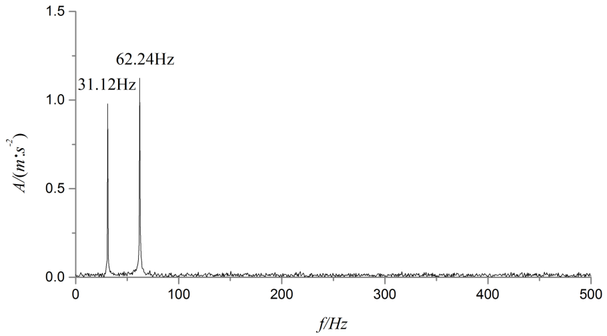
图5 复合故障的频域图
现使用EEMD-EFICA算法进行故障特征的分离，首先估计振动源数，采用文献[8]中的EEMD-SVD源数估计法，其原理是确定特征值的下降速率比来计算源数，计算出的振动源数如图6所示，从图中可以看出当源数为2时，下降速率明显加快，因此可以确定振动源数为2个，分别为转子实验台运转时转子不对中故障和轴承故障所引起的振动源。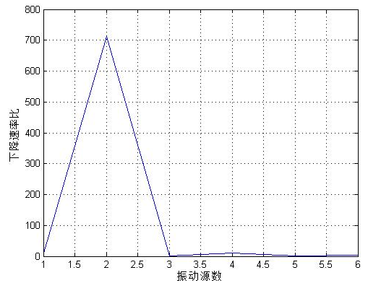
图6 振动源数估计
对复合故障进行EEMD分解，并根据相关系数剔除虚假分量，分解后的信号如图7所示，相关系数见表2，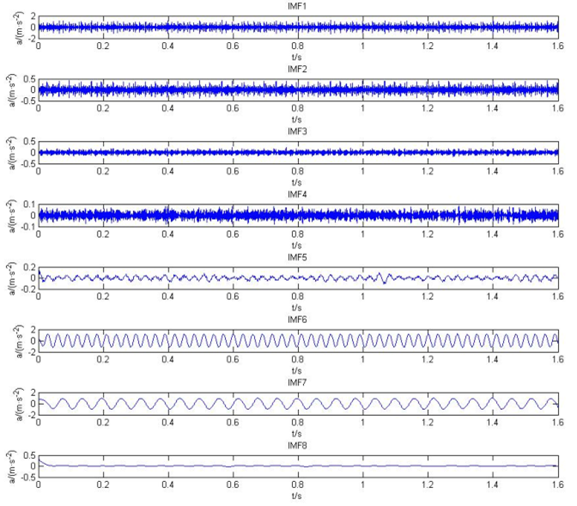
图7 EEMD分解后的信号

表2 相关系数
S₁ | S₂ | S₃ | S₄
0.2432 | 0.1415 | 0.0924 | 0.0526
S₅ | S₆ | S₇ | S₈
-0.0312 | 0.2399 | 0.1790 | 0.0132
根据相关系数表2，可以看到S₁，S₂，S₆，S₇四路信号与原始信号相关系数较大，因此选取这四路进行故障频率分离，分离后的频谱图如图所示，图(a)中出现了轴承故障频率161.65Hz，图(b)中为电机转速的工频31.12Hz，图(c)中可以看到工频的二倍频62.24Hz，表明电机在旋转时出现了转子不对中的故障。因此，根据实验可以看出该算法可以将设备运转中表现出的复合故障频率分别提取出来，表明了该算法的实用性。
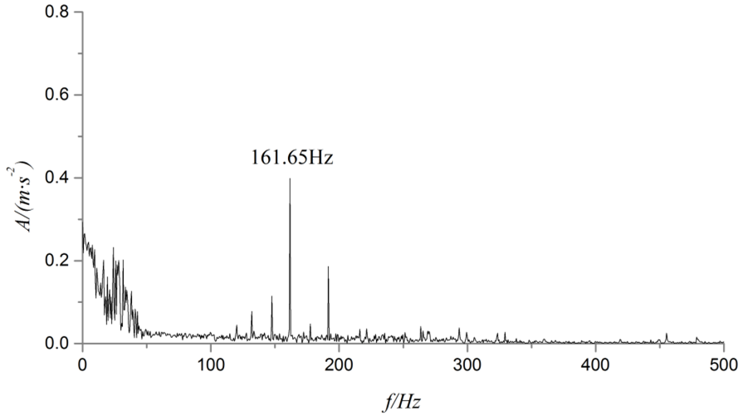
(a) 轴承内圈故障频率
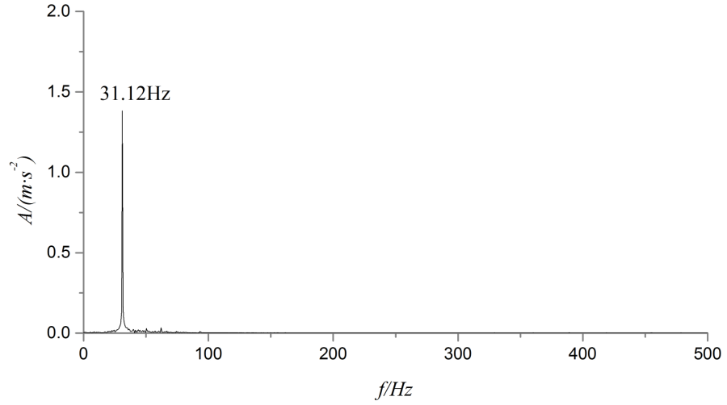
(b) 工频频率
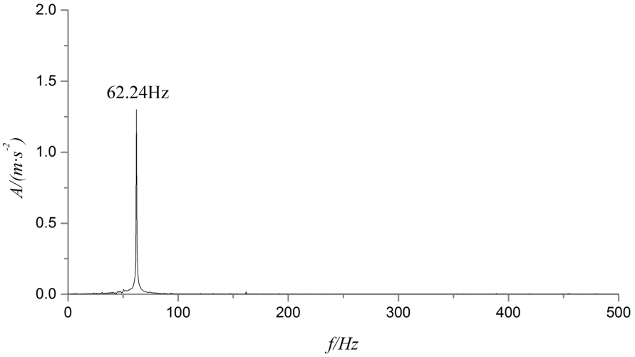
(c) 工频的二倍频
图8 故障特征频率分离图
3 结束语
- 针对复合故障的特点，提出了基于EEMD-EFICA算法，该种算法结合了两种算法各自的优点，EEMD算法弥补了EFICA算法的不足，为其提供故障分离的前提条件，最后由EFICA算法提取复合故障信号的频率特征。
- 通过复合故障的应用实例，体现了该算法的实用性和优越性。
- 工程现场中所提取的信号基本都是复合混叠信号，单一故障信号的情况非常少见，因此，该算法更复合工程现场实际，更具有工程应用性。
参考文献
[1] 代拓，花云浩，王林.基于Hilbert变换的滚动轴承故障诊断[J].煤矿机械,2012,33(2):255-256.
[2] 吴益峰，汤伟.基于小波变换的高速纸机滚动轴承诊断[J].计算机测量与控制，2010,18(6):1256-1259.
[3] Li B,Zhang P,Wang Z,et al.A weighted multi-scale morphological gradient filter for rolling element bearing fault detection[J].ISAtransactions.2011,50(4):599-608.
[4] Wu Z H， Huang N E． Ensemble Empirical Mode Decomposition: a Noise-assisted Data Analysis Method[J]. Advances in Adaptive Data Analysis， 2009，1(1 ) : 1 -41
[5] 李晓晖，傅攀.基于EEMD的单通道盲源分离在轴承故障诊断中的应用[J].中国机械工程2014,7(25)：924-930.
[6] 孙守宇.盲信号处理基础及其应用[M].
北京：国防工业出版社，2010.
[7] P. Tichavsky, Z. Koldovsky, and E. Oja, “Asymptotic performance analysis of the fixed-point algorithm (Fast-ICA) for independent component analysis,” presented at the IEEE Statistical Signal Processing Workshop, Bordeaux, France, Jul. 2005.
[8] 叶红仙.机械系统振动源的盲分离方法研究[D].浙江大学博士学位论文，2008.

